ОТЧЕТ
за дейността на Народно читалище „Наука -1928“
с.Солища, община Смолян за 2021 година

Българското читалище се възприема от обществото като културна институция, завоювала своите позиции през годините на своето съществуване. Заедно с това се откроява и специфичната мисия на читалището за съхранение и развитие на традиционните ценности на нацията.
Дейността на народните читалища е свързана със запазване на традициите и обичаите, българския език и духовност и предаването им на поколенията, съобразно изискванията и възможностите на съвременния свят.
Народно Читалище Наука 1928 с. Солища е основано на 03.01.1928 г. Основната дейност на читалището е била сплотяване на жителите и обогатяване на познанията им в различни области.
След дълго прекъсване Читалището възобнови своята дейност и продължава да събира млади и стари.
Тази година се реализира и смяна на дограма и врата на първи етаж в читалищния салон.
Гордостта на читалището е Гайдарския състав, който се стреми да поддържа традициите на местните родопчани.
Народно читалище Наука 1928 с. Солища и през 2022 година продължи да изпълнява функциите си на център на културния живот в населеното място.

За поредна година беше проведено традиционното изготвяне на сурвачки, украсени с вълнени конци, натурална вълна, сушени ябълки и сливи. Сурвакането е един от празниците в които децата участват и чакат с нетърпение. Много от децата на гостите и туристите се включват в празника и децата минават из селото и сурвакат за берекет и здраве.

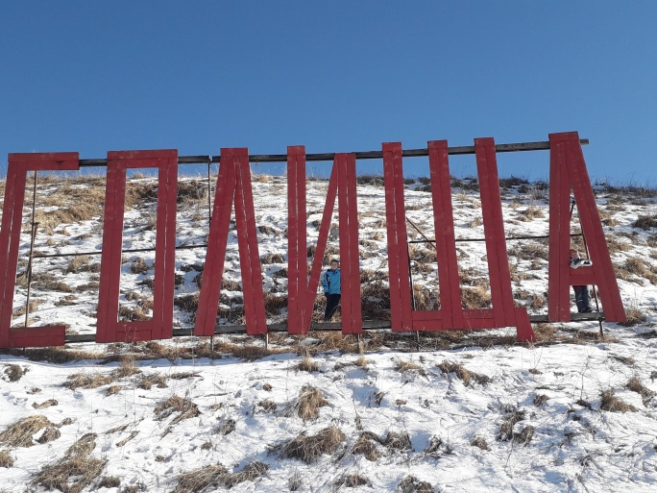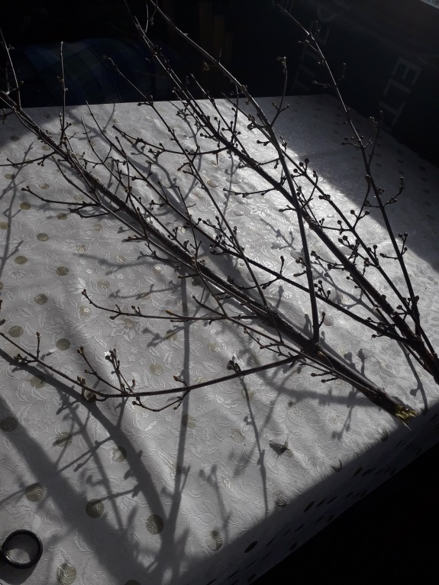

Тази готина в инициативата за направа на мартеници се включиха освен деца и хора от селото. Показа се техниката плъстене на вълна, която се оказа доста интересна.

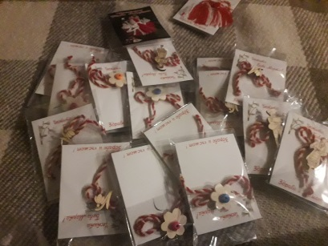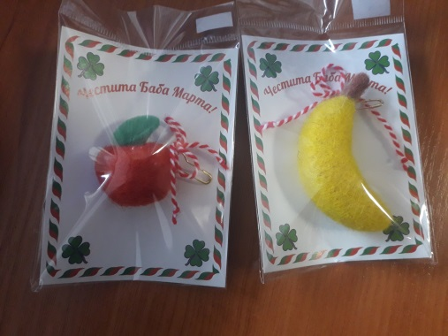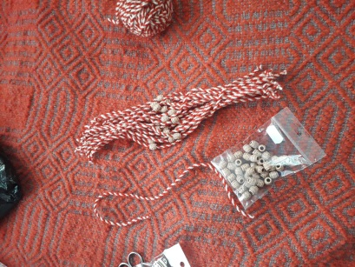

Мартениците се изработват от вълнени конци червени и бели и благотворително се раздават на възрастните хора.
Една благородна инициатива подета от младежите гайдари е да занасят хляб и продукти в домовете през зимните месеци на останалите възрастни жители в неравностойно положение.
Цепенето на дърва, почистване на снега пред църквата и кметството остава като дейност с доброволен характер.
За да се покаже приемственост между поколенията се организира и презентира месене на постна коледна питка за Коледа. Участие взеха деца и младежи гостуващи при бабите си в с. Солища по време на празниците, като бабите разказаха за традицията и украсата на питката. Защо се прави кръст, ограда , зърнен клас ,кошеря която е пълна с агънца и слънцето, което събужда всичко за нов живот .

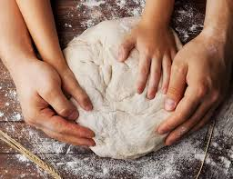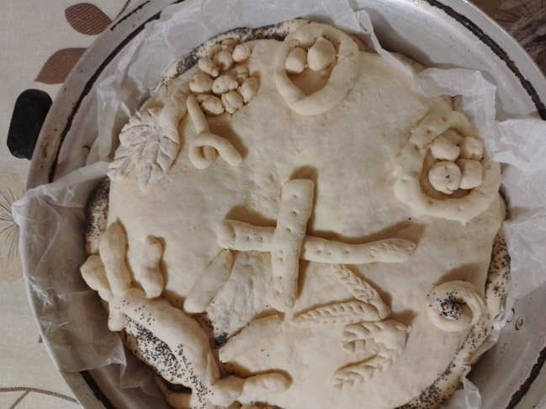
Всички направихме и коледна украса с която украсихме читалището.
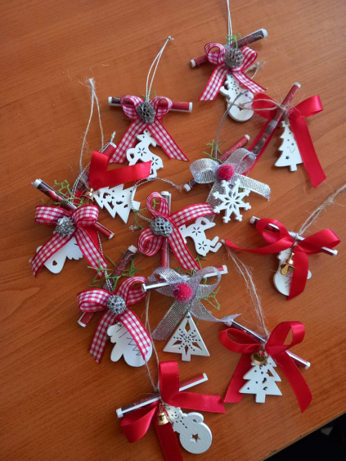

През изминалата година получихме дарение от книги, които ще се опишат и предоставят на всички които искат да четат.
Възстановяването от преминалата епидемия се отразява на всички и трудностите които срещаме са отразяват на работата в екип.
Народно Читалище Наука 1928 с. Солища участва в няколко онлайн семинара на тема близки до дейността свързана с опазване на културно-историческо наследство за идните поколения и пренасянето му от една епоха в друга.
Основна дейност която се подкрепи и организира от читалището е изграждането на паметна плоча на прочутия майстор на гайди и известен гайдар, родом от с. Солища –Тодор Шишков – Шишко.
Паметника е уникален по своята същност и единствен в нашата област.
На него е изобразена гайда от мрамор с метална гайдуница .
На откриването присъстваха известни гайдари от различни школи и се получиха поздравителни адреси.
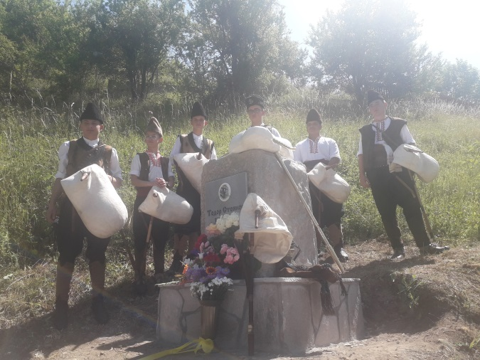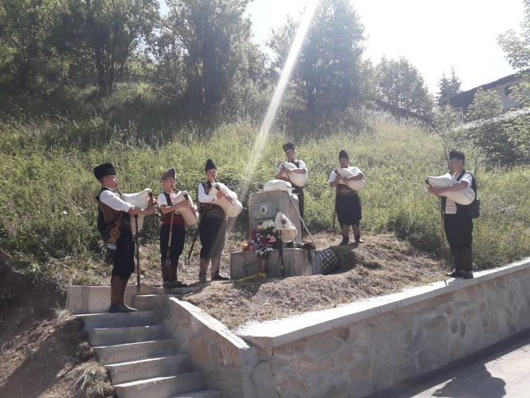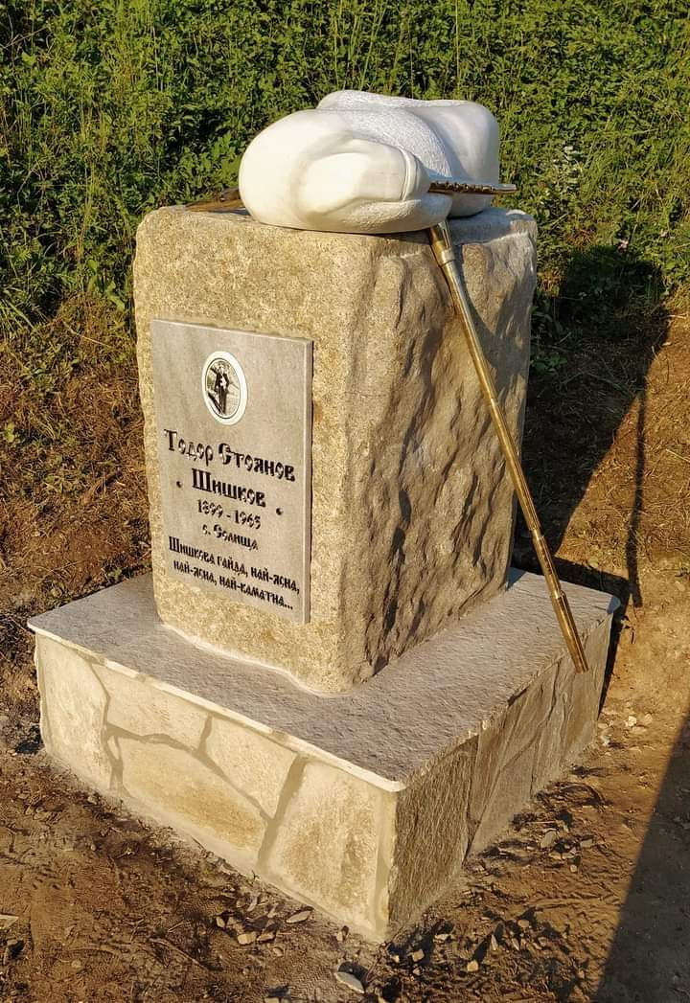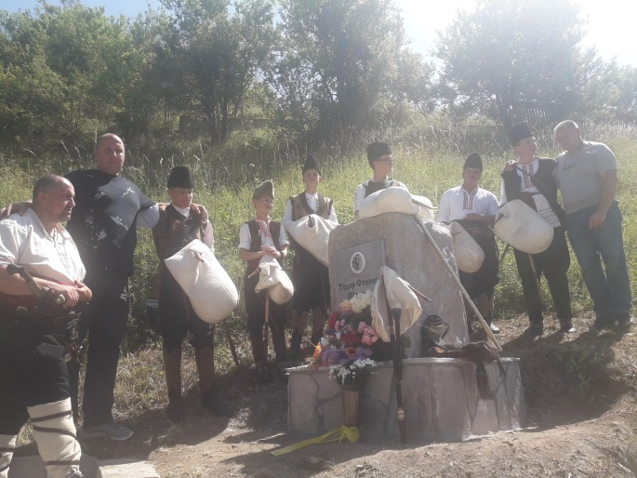

Културното и природно наследство ще бъде съхранено и използвано като фактор за развитие в национален и местен аспект.

Гарантиране на устойчивост при опазването на културно-историческото наследство на територията ни се осъществява чрез: постоянно напомняне за традициите- Коледни и Великденски празници, обичаите и фолклора свързани с Йордановден и индивидуално участие на гайдарите в Надсвирването в с. Гела и с.Брезе. Проявения интерес за изучаване на техниката в правене на гайди.
По отношение на заложените приоритетни задачи за изминалия отчетен период:
- Обогатяване и развитие на любителското художествено творчество,
участие в концерти, фестивали и други културни мероприятия на територията на общината и страната;
- Обогатяване на формите и дейностите за съхраняване и
популяризиране на културно историческото наследство;

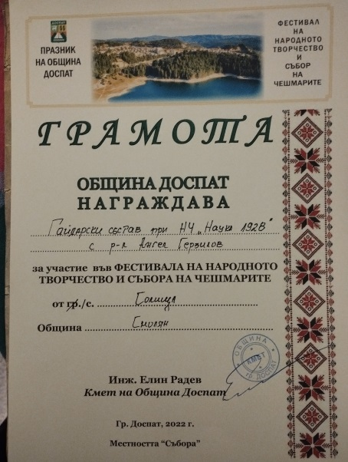

Гайдарския състав взе участие във Фестивала на народното творчество и събора на чешмарите в гр. Доспат и получи грамота за участие.
Основно събитие е и участието в Националния гайдарски събор Апостол Кисьов – с. Стойките, пътеводител и емблема в гайдарското изкуство , за което получи диплом за участие.
За засилване и подкрепа на съседните общини гайдарите участваха и в Еньовден –фестивал на билките и цветята и екопродуктите на Родопите в гр.Девин.

През 2022 г. читалището продължава да развива своята дейност на доброволни начала и без заплащане на никой от читалищното настоятелство и ръководителя по гайда.
Въпреки намалената дейност на читалището през изминалата 2022 г. , читалищното настоятелство успя да реализира доста мероприятия .

Председател на НЧ „Наука 1928“ с. Солища
Стефан Пелтеков

